检 测 报 告

试验名称：永久变形试验

主检： |  | 日期： | 2022年10月25日
审核： |  | 日期： | 年月日
批准： |  | 日期： | 年月日

北京光华荣昌汽车部件有限公司实验室

声 明

- 报告无实验室“检测专用章”无效。
- 报告无主检、审核、批准人签字无效。
- 报告涂改无效。
⑷ 复制报告未重新加盖“检测专用章”无效。
⑸ 对检测报告若有异议，请收到报告后15个工作日内通知实验室。
⑹ 送样检测仅对样品负责。
⑺ 电子版报告无安全密码无效

试验单位：北京光华荣昌汽车部件有限公司实验室
地 址：北京市昌平区流村镇工业园区
电 话： (010) 60793358-5711 邮 编：102200
样品名称 | 座垫通风3D网格 | 车 型 | J6L
样品件号 | SHT0013524 | 样品数量 | 1件
委托单位 | 前期质量部 | 生产单位 | /
送 样 者 | 宋迎超  电话：15930764260 | 送样日期 | 2023年5月30日
试验地点 | 北京光华荣昌汽车部件有限公司实验室 | 试验日期 | 2023年5月31日
试验项目 | 永久变形试验
试验标准 | 详见编号GR20230530SQS072申请单
试验状态 | 量产品
试验结论 | 对2023年5月30日前期质量部送检的J6L座垫通风3D网格按照 编号GR20230530SQS072申请单进行永久变形试验，经检测不符合标准要求。
备 注 | /

一、试验条件
试验时间： | 2023年5月31日—2023年6月1日
试验地点： | 北京光华荣昌汽车部件有限公司实验室
试验人员： | 李亚平
环境温/湿度： | 温度：23.5℃；湿度：61.9%
二、试验仪器设备
序号 | 设备名称 | 设备编号 | 规格型号 | 厂家 | 精度 | 有效期
1 | 热老化试验箱 | R-006 | QL-100 | 杭州利辉环境检测设备有限公司 | ±0.5％ | 2023年7月27日
2 | 数显卡尺 | L-145 | 0-300mm | LINKS | 0.01mm | 2023年11月17日
三、试验方法及评价标准
1、试验方法
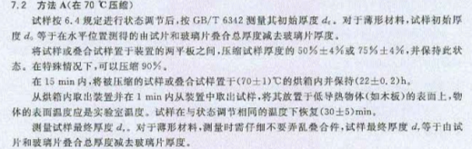
2、评价标准
0min后≤40%/4h后≤40%
四、标准偏离
1、标准偏离
无
五、试验结果
1、试验结果
样件名称及编号 | 序号 | 试验前高度（mm） |  | 0min高度  （mm） |  | 永久变形  （%） |  | 4h后高度  （mm） | 永久变形  （%）
座垫通风3D网格072-001-202305 | 1# | 10.56 |  | 5.95 |  | 43.66 |  | 6.01 | 43.09
座垫通风3D网格072-001-202305 | 2# | 10.46 |  | 6.09 |  | 41.78 |  | 6.19 | 40.82
座垫通风3D网格072-001-202305 | 3# | 10.09 |  | 6.04 |  | 40.14 |  | 6.20 | 38.55
座垫通风3D网格072-001-202305 | 4# | 10.20 |  | 5.86 |  | 42.55 |  | 6.07 | 40.49
座垫通风3D网格072-001-202305 | 5# | 10.16 |  | 6.13 |  | 39.67 |  | 6.20 | 38.98
/ |  |  | 永久变形中值  (%) |  | 41.78 |  | 永久变形中值  (%) |  | 40.49

六、试验照片
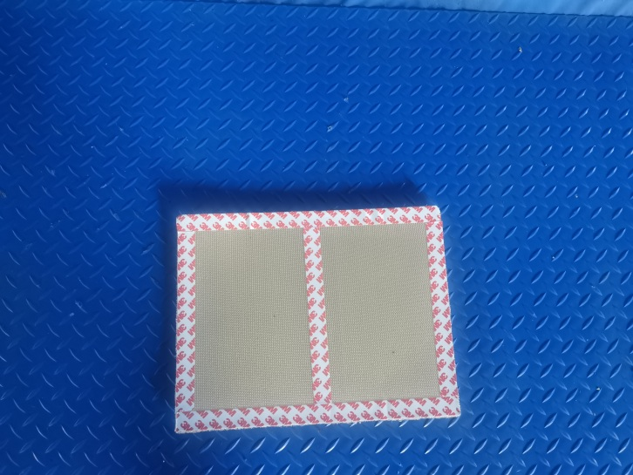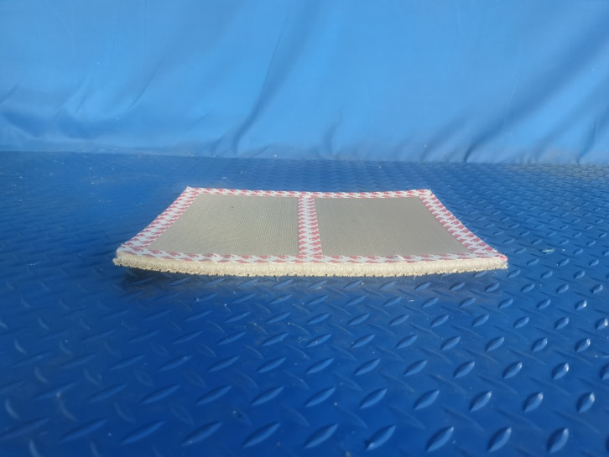
试验前
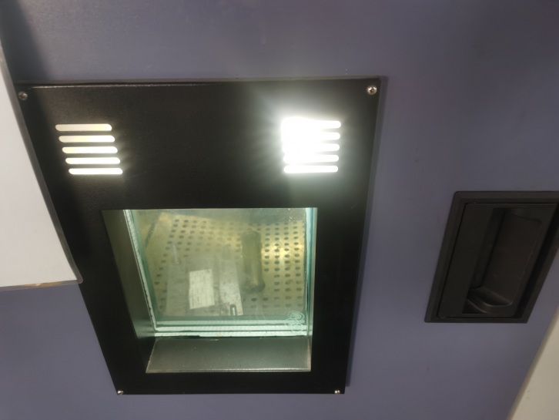
试验中
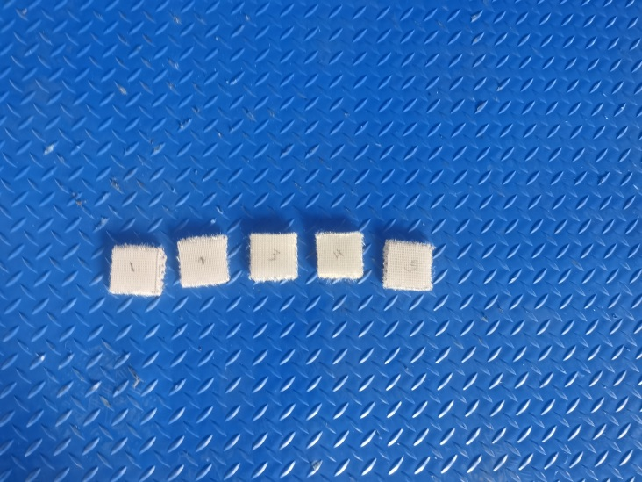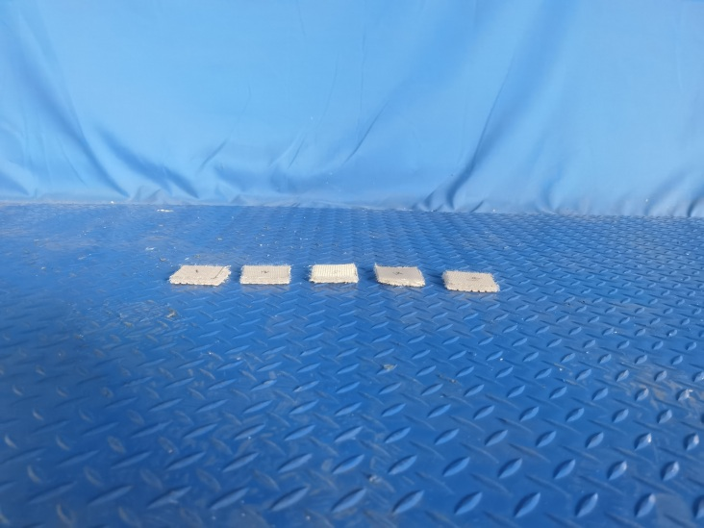
试验后
**报告结束**

